泰兴市扬发安装工程有限公司“10·17”
起重伤害重伤事故调查报告

2022年10月17日上午11时，在位于崇明区陈家镇CMS15-308单元02-08地块（长江口中华鲟自然保护区基地二期建设工程项目）内，发生一起起重伤害事故，造成1人重伤。
根据《中华人民共和国安全生产法》和《生产安全事故报告和调查处理条例》(国务院令第493号)及《上海市〈生产安全事故报告和调查处理条例〉的若干规定》（沪府规〔2018〕7号），受上海市崇明区人民政府委托，由区应急管理局牵头，会同区总工会、区公安分局、陈家镇人民政府组成泰兴市扬发安装工程有限公司“10·17”起重伤害重伤事故调查组（以下简称事故调查组），开展事故调查工作，并邀请区监察委派人参加。事故调查组按照“四不放过”和“科学严谨、依法依规、实事求是、注重实效”的原则，通过调查取证、综合分析等方式查明了事故发生的经过、直接原因和间接原因、人员伤亡和财产损失情况，认定了事故的性质和责任，提出了对有关责任人员、责任单位的处理建议。同时，针对事故原因及暴露出的问题，提出了事故防范措施建议。现将调查情况报告如下：
一、事故相关单位和承发包情况
（一）相关单位基本概况
1.上海市建工设计研究总院有限公司（以下简称上海建工），建设项目发包单位，住所：上海市长宁区武夷路150号；法定代表人：马珏伟；有限责任公司（非自然人投资或控股的法人独资）；经营范围：建筑专业建设工程设计，人防工程，市政专业建设工程设计等。
2.汉捷（上海）建设工程有限公司，（以下简称汉捷公司）工程项目承包单位，住所：上海市崇明区绿华镇富华路79号；法定代表人：黄香娟，有限责任公司（自然人投资或控股）；经营范围：各类工程建设活动，施工专业作业，建筑劳务分包，建设工程设计等。
3.江苏源泉泵业股份有限公司（以下简称源泉公司），工程项目分包单位，住所：泰兴市城东工业园二环路园区南侧，法定代表人：周恒顺；有限责任公司（自然人投资或控股）；经营范围：水泵及泵站设备、环保设备、水工金属产品、给排水设备、浮站泵船、移动泵车等业务。
4.泰兴市扬发安装工程有限公司（以下简称扬发公司），工程安装单位，住所：泰兴市珊瑚镇八大村十九组41号，法定代表人：周扬；有限责任公司（自然人独资）；经营范围：各类工程建设活动；施工专业作业；房屋建筑和市政基础设施项目工程总承包，建设劳务分包等业务。
（二）项目承发包关系
2022年4月，上海建工与汉捷公司签订“取水浮坞专业施工合同”。
2022年8月，汉捷公司与源泉公司签订“浮船泵站定制安装承揽合同”。
2022年9月，源泉公司与扬发公司签订“取水浮船泵站安装协议”。
二、事故发生经过及事故救援情况
（一）事故发生经过
2022年10月17日上午11时，在崇明区陈家镇CMS15-308单元02-08地块，扬发公司雇佣的汽车吊操作员刘云操作牌号为苏G50068的汽车吊进行吊装输水管作业，由于吊装过程中仅采用单点绑扎方式，又因转向过快，导致输水管在吊运过程中重心不稳，倾斜滑落至地面，至地面后又反弹击中位于吊钩左下方的扬发公司作业人员袁某，导致袁某受伤。
（二）事故救援情况
事故发生后，扬发公司现场其他人员立即拨打了110、120电话，急救车赶到后将伤者送往上海市长海医院救治。
三、事故造成的人员伤亡和直接经济损失
（一）事故伤亡情况
伤者：袁某，男，38岁，身份证号：321283198411XXXXXX，江苏省泰兴市人，扬发公司安装工，2022年4月签订劳动合同，合同期限1年。经上海市长海医院出院诊断为：伤者肋骨、骨盆、耻骨、腰椎横突多处骨折，右肾上腺损伤、创伤性尿道断裂。［根据《事故伤害损失工作日标准》（GB/T15499-1995）以及《企业职工伤亡事故分类标准》（GB6441-86），符合重伤标准］。本起事故造成1人重伤。
（二）事故直接经济损失
本起事故造成直接经济损失约人民币35万元。
四、事故发生的原因和事故性质
（一）事故发生的原因
1.直接原因
吊装作业人员违反吊装作业安全管理规定，起吊物未采取可靠的绑扎固定，且未进行试吊，在转运过程中转向过快，导致起吊物重心不稳，倾斜滑落至地面后反弹击中现场作业人员，是事故发生的直接原因。
2.间接原因
（1）扬发公司对进入现场作业人员安全生产教育和培训不到位，未对参与吊装作业人员进行安全技术交底，吊装作业现场无指挥人员，作业人员安全意识淡薄，站位不当，违章作业，是事故发生的间接原因。
（2）上海建工作为总包方对外来施工队缺乏安全交底，现场隐患排查治理存在盲区死角，安全管理不到位是事故发生的间接原因。
（3）汉捷公司、源泉公司未明确所属安全生产统一协调管理职责，未对吊装作业进行风险辨识采取相应安全措施是事故发生的间接原因。
（二）事故性质
经事故调查组调查认定，这是一起生产安全责任事故。
五、责任认定及处理建议
（一）对事故责任人员的责任认定和处理建议

1.周扬，扬发公司法定代表人兼水泵安装现场负责人。在吊装现场没有安排司索人员，缺乏对作业现场安全生产协调管理，对进入现场作业人员缺乏安全培训教育，未按照相关法律法规履行安全生产职责，督促、检查本单位安全生产工作不力，对危险认识不足，未及时消除事故隐患，导致事故发生，对事故发生负有管理责任。建议区应急管理部门依法对周扬给予行政处罚。
2.刘云，扬发公司雇佣人员。安全意识淡薄，未对作业环境及设施设备的安全状况进行分析研判检查，盲目、违规作业，对事故发生负有一定责任。因是扬发公司雇佣人员，建议扬发公司对其进行处理，处理结果报区应急局备案。
3.袁某，扬发公司工人。安全意识淡薄，未对作业环境的安全状况进行研判，与起吊物保持安全距离不足，对事故发生负有一定责任，建议扬发公司对其进行处理，处理结果报区应急局备案。

4.张佳俊，上海建工项目负责人。对项目现场的安全管控缺失，风险辨识不足，隐患排查不到位，对事故发生负有一定责任。建议上海建工按照本单位有关规定对其进行处理，处理结果报区应急局备案。
（二）对事故责任单位的责任认定和处理建议
1.扬发公司未按照吊装作业的安全管理规定进行作业，对作业现场风险评估不足，对作业人员安全教育培训不够，对事故发生负有责任，应当依法承担赔偿责任。
2.上海建工对施工现场的安全生产缺乏统一协调、管理，对吊运作业现场和操作人员存在的安全风险、事故隐患失察，监管不到位，对事故发生负有责任，应当依法承担赔偿责任。
3.汉捷公司、源泉公司未明确所属安全生产统一协调管理职责，未对取水浮船泵站安装项目的吊装作业进行风险辨识并采取相应安全措施，对事故发生负有责任，应当分别依法承担赔偿责任。

六、事故防范措施建议
（一）扬发公司要加强安全生产管理，要建立健全安全生产规章制度和操作规程，并将各项安全管理制度和操作规程落到实处，加强监管，督促从业人员严格遵守，避免制度流于形式；加强现场监管，及时发现并消除事故隐患，要向全体从业人员通报该起事故的经过、原因，对全体从业人员进行全方位的安全意识和自我保护意识的教育和培训，增强作业人员的安全生产自觉性，提高防范事故的能力。要吸取事故教训，举一反三，全面细致地在公司内部组织开展安全生产整顿治理工作。
（二）上海建工要加强对分包单位安全生产工作的监督管理，特别是对规章制度的制定和执行情况要定期进行检查，加强考核，发现问题的，应当及时督促整改并严肃处理；要吸取事故教训，在公司内部和所有分包单位通报该起事故，吸取事故教训，举一反三，全面细致组织开展隐患排查治理。
（三）汉捷公司、源泉公司要规范签订安全生产协议，明确并遵守各自安全生产职责，辨识、分析施工作业过程中存在的安全隐患，采取相应措施，吸取事故教训。
（四）所在乡镇人民政府要按照“管行业必须管安全、管业务必须管安全、管生产经营必须管安全”的原则严格落实属地监管职责，督促项目各方有效落实企业安全生产主体责任，严格履行相应的安全生产管理职责，加强安全生产管理。
附件：1.事故调查组名单
2.人员伤亡情况
3.直接经济损失明细

泰兴市扬发安装工程有限公司“10·17”
起重伤害重伤事故调查组
2023年1月19日

附件1
事故调查组名单
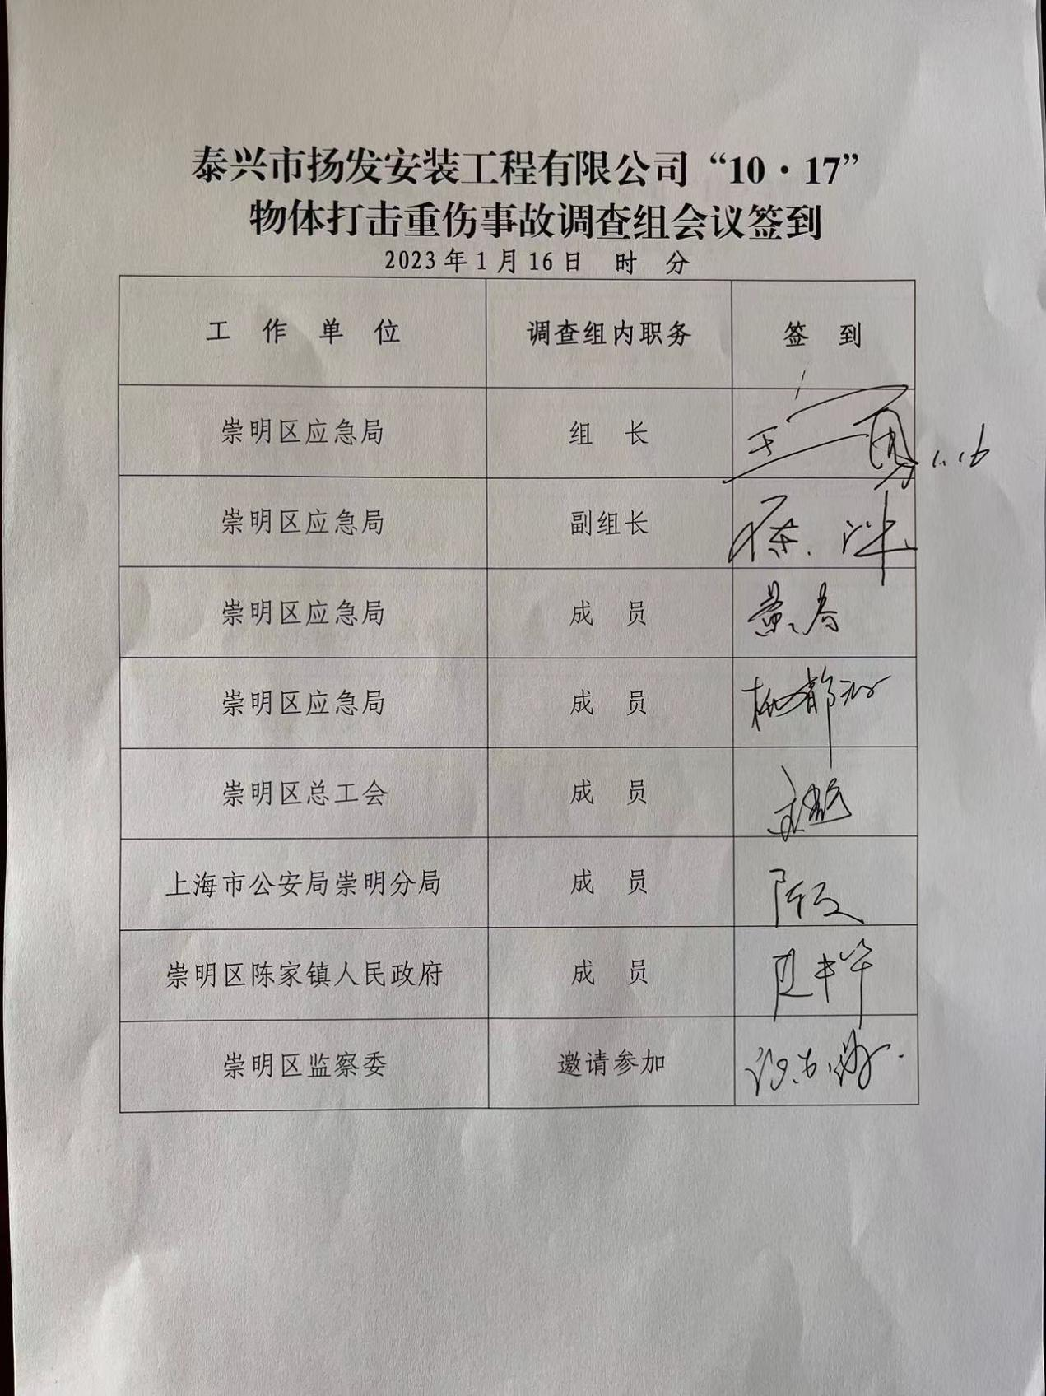
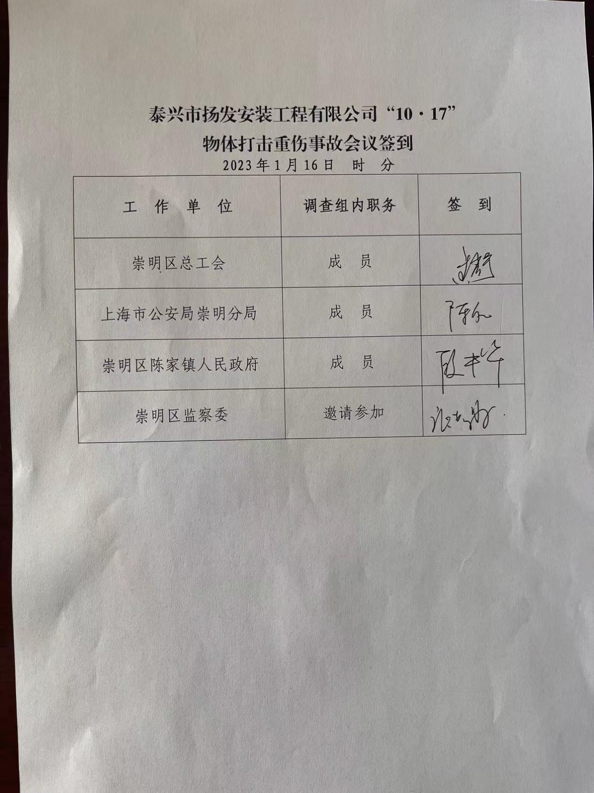

附件2
泰兴市扬发安装工程有限公司“10·17”
物体打击重伤事故直接经济损失明细

项目 | 医疗支出费用 | 善后处理费用 | 财产损失价值
费用  （万元） | 30 | 5 | 0
合计  （万元） | 35

附件3
泰兴市扬发安装工程有限公司“10·17”
物体打击重伤事故人员伤亡情况

姓名：袁某；性别：男，38岁，江苏省泰兴市人；家庭地址：江苏省泰兴市珊瑚镇XX村XX组；伤害程度：肋骨、骨盆、耻骨、腰椎横突多处骨折，右肾上腺损伤、创伤性尿道断裂。目前袁某已出院在老家修养。

